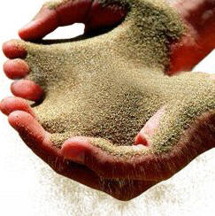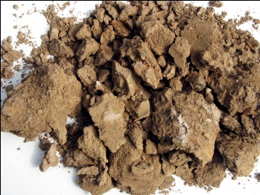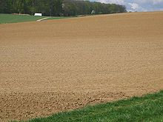

-Klei bestaat uit veel kleinere korrels dan zand.

-De korrels kleven makkelijk aan elkaar.

-Tussen kleikorrels zit weinig ruimte, daarom loopt het water niet gemakkelijk weg. Boeren hebben daarom sloten en greppels om hun land heen gemaakt.

-Kleigrond is vruchtbare grond.

-Zand bestaat uit kleine korreltjes.

-Zand kleeft niet.

-Water zakt makkelijk door het zand heen.

-Zandgrond is niet erg vruchtbaar. Boeren zorgen ervoor dat het land vruchtbaar is door bijvoorbeeld mest te gebruiken.

-Löss zit precies tussen klei en zand in. De korrels zijn kleiner dan zand, maar groter dan klei.

-Water loopt er niet zo makkelijk doorheen. De grond is niet te droog en niet te nat.

-Löss is vruchtbare grond.

**KLEI**

**ZAND**

**LÖSS**